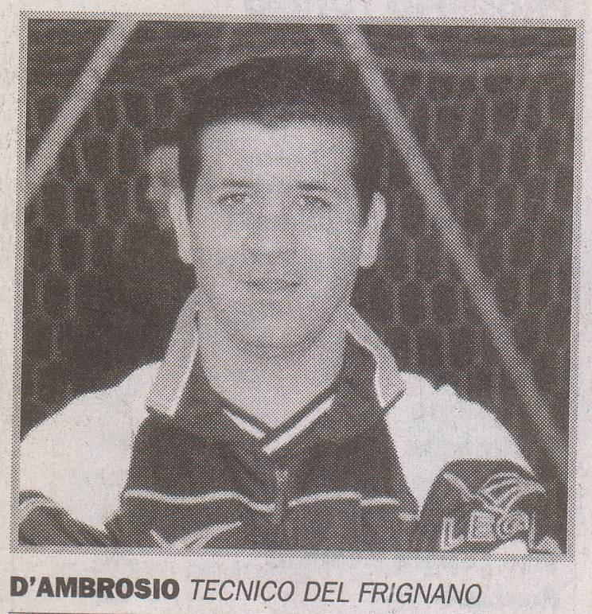

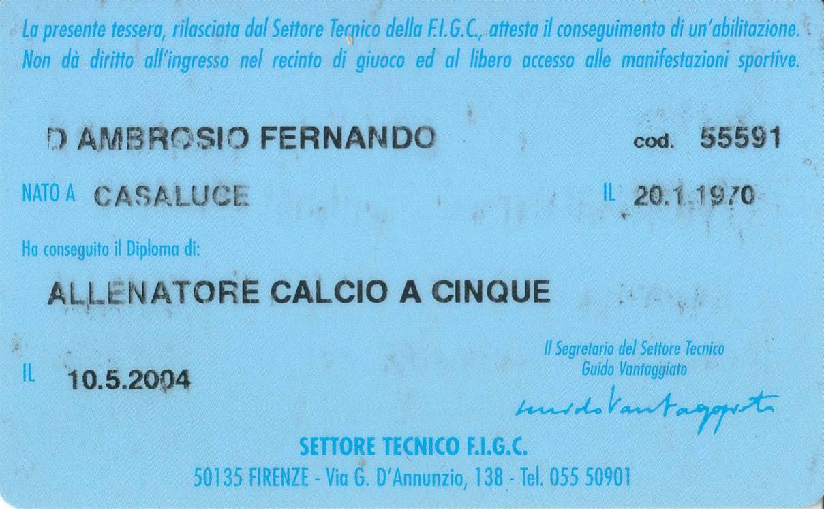

Salve sono D’AMBROSIO FERNANDO allenatore calcio a cinque scrivo dalla provincia di Caserta.
Ho allenato le seguenti squadre nei rispettivi anni:

  - HomeLamp Frignano Campionato C1
2003-2004 HomeLamp Frignano Campionato C2
2002-2003 HomeLamp Frignano Campionato C2 *
2001-2002 Five Aversa Calcio a Cinque Campionato D *
2000-2001 Five Aversa Calcio a Cinque Campionato D *
1999-2000 Sporting Club Aversa Calcio a Cinque Campionato D *
1998-1999 Sporting Club Aversa Calcio a Cinque Campionato D *

* n.b. Anche se nei seguenti anni non avevo il tesserino ero in ogni caso presente come allenatore nei club sopra notati.

Il mio rapporto con l’HomeLamp Frignano è terminato a chiusura campionato,quindi vedremo nei prossimi mesi se qualche Società chiederà la mia presenza sulle loro panchine.

Distinti saluti
D’AMBROSIO FERNANDO

